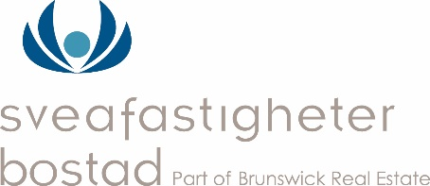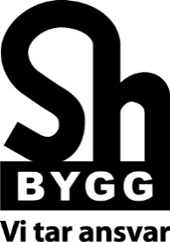

**Ett nytt steg i arbetet med jämställdhet för Sh bygg**

**Från och med onsdagens bolagsstämma består Sh byggs styrelse av tre kvinnor, två män samt verkställande direktören Lasse Svensson som adjungerade. Styrelsen består av ordförande Torbjörn Wennberg, ledamöterna Ann-Christin Norrström, Kjell Karlsson samt de två nya; Maria Ingelsson och Jennie Claesson. Personalrepresentanterna är adjungerade och heter Eva Engvall och Bengt-Åke Gustafsson.**

– Vid sammansättningen av styrelsen söker vi alltid baserat på kompetens, erfarenhet och med målet att skapa en bra grupp. Att kunna föregå med gott exempel och tydliggöra det med att styrelsen är helt balanserad och att då få in en bredd av rätt kompetens och olika synsätt känner jag är oerhört tillfredsställande, säger Lasse Svensson, vd och ägare av bolaget.

En erkänd problematik i entreprenadbranschen är den sneda könsfördelningen liksom representation av olika minoriteter. Detta oaktat vilket företag det än rör sig om. Många pekar på detta och det konstateras att branschen inte förändras tillräckligt snabbt och heller inte drar nytta av hela den kompetens som finns att tillgå.

– Vi har attitydproblem i branschen vilket vi aktivt arbetar med tillsammans med bransch- och arbetstagarorganisationer. Men det finns mycket att göra fortsätter han. Att styrelsen visar vägen är viktigt.

Sh bygg har under lång tid arbetat med att öka jämställdheten och mångfald för att förbättra verksamheten och utveckla företaget i linje med samhället. Det innebär att söka med ljus och lykta efter mer kvinnlig kompetens samt ett aktivt integrationsarbete för att på så sätt bli bättre. Ett aktivt arbete med internrekrytering och kompetensutveckling via Sh Akademin och på så sätt söka den bästa kompetensen för företaget är också en del av arbetet.

– Det har varit svårt och 2016 har vi, trots ett aktivt arbete, bara nått upp till knappa 10 % kvinnor av 274 medarbetare säger Lasse.

Orsaken är bland annat att det fortfarande är ett underskott på utbildade kvinnor bland yrkesarbetare såsom snickare, betong och anläggningsarbetare och stensättare. Liknande är det bland de utbildade tjänstemännen.

– Vi ser det som en framtids- och överlevnadsfråga för företaget att ha en balanserad arbetsstyrka med egen anställd personal där vi har lika delar män och kvinnor, en god åldersfördelning och en mångfald av kompetenser, ursprung och erfarenheter. Det är en utmanande fråga men mycket viktig för oss. Att vara en spegel av samhället gör oss starka avrundar Lasse.

**Vid frågor kontakta:**

**Sh bygg, sten & anläggning AB**

Magnus Lohe,

Marknads- och kommunikationschef

0730-798 666

[magnus.lohe@shbygg.se](mailto:magnus.lohe@shbygg.se)

**Sh bygg** är ett av Sveriges äldsta familjeägda entreprenadföretag – leds och ägs av tredje byggmästargenerationen Svensson sen över 90 år tillbaka. Vi omsätter ca en miljard kronor i Stockholm-Uppsala och är trots vår storlek ett oerhört personligt och familjärt företag. Vi brinner för att bygga framtid och vill alltid vara lokalt närvarande och engagerade – Vi har egen anställd personal så vi kan garantera ansvar och kompetens hela vägen. Vår kompetens sträcker sig från markarbeten, avancerade stensättningar, stora och små ROT-jobb till nybyggnation.